吉林省教育科技产业服务中心

关于组织申报2016年度系列长白山学术论坛的通知
吉教科产函[2016]1号

各高等学校：
长白山学术论坛自2014年举办以来，积极开展高水平学术交流与合作，大力宣传“长白山学者”建设工程，有力地促进了学科发展和青年教师创新能力的提高。2015年我中心组织高校相继召开了近30场不同形式的系列长白山学术论坛活动，在各专题论坛组织和举办过程中，学校都高度重视，精心筹备，认真实施，达到了预期的效果，得到了高校教师的一致认可和好评。为切实做好2016年度长白山学术论坛的举办工作，现将有关申办事宜说明如下：
一、“长白山学术论坛”的宗旨
紧密围绕“高教强省”发展战略，结合全省高等教育发展实际，以“长白山学者”、“长白山技能名师”建设工程为依托，以学术讲座为平台，通过学术交流，建立科研联盟，将新理论、新成果应用于服务地方经济发展的实践中，探索产学研合作新模式、新机制，加快科技创新和科研成果对接、转化，为高教强省计划全面实施提供强有力的人才保障与智力支撑。
二、“长白山学术论坛”目的及意义
（一）以“长白山学者”特聘教授为主体，鼓励承办高校邀请省内外知名学者、专家等高端人才和学科领军人物，召开学术会议，举办学术讲座。通过多种方式和途径进行学术交流与合作，跟踪国际、国内学术前沿发展动态，把握和探索学术发展方向。
（二）通过交流，打造一支将优秀成果和实用项目实时为地方服务的高校-地方-企业产学研合作联盟，逐步建立起高校提供科技支撑、地方政府支持、企业积极参与的科技交流与成果转化平台。
（三）引导和鼓励高校积极探索产学研结合、科研成果转化、校企校地合作的新模式、新机制，促进高校为吉林经济发展服务，提升我省教育科技实力和核心竞争力。
（四）组织我省优秀中青年骨干教师参加“长白山学术论坛”活动，为高校青年教师提供教学、科研及服务社会的实践平台，促进和提高青年骨干教师的专业理论水平和科研创新能力。促进高校学科方向协调发展，学术团队形成。
三、“长白山学术论坛”的组织
（一）论坛由吉林省教育厅统一协调，各高校负责具体组织实施。
（二）吉林省教育科技产业服务中心具体负责对各高校举办论坛进行协调和指导。
（三）论坛可按专题组织国际学术会议、学术讲座或其他学术交流活动。
四、“长白山学术论坛”的申办程序
（一）申办论坛的学校，须填写《2016年度长白山学术论坛会议学校申报表》。原则上，有“长白山学者”和“长白山技能名师”的高校，至少举办一场论坛活动。
（二）承办学校要在人力、财力、物力上提供必要的支持，保证专题论坛各项活动的顺利实施。
五、具体要求：
（一）专题论坛内容、主题要求：
1、学校举办专题论坛应严格遵循论坛举办宗旨和主要内容，认真按照规定的组织程序举办。
2、依托举办论坛学校的优势学科，打破学科界限，扩大学科建设领域覆盖面，学校申办专题论坛要紧密围绕我省重大战略部署、产业发展方向以及具有地方特色的优势产业和社会发展的主要热点问题展开研究和讨论。
3、专题论坛主题要鲜明，力争办成高起点、高水准的学术交流活动。鼓励学术争鸣和创新，体现我省高等教育特色，探讨学术前沿性问题，活跃学术思想，展示研究成果，在宽松、和谐、求新的氛围中感受学术创新的熏陶。
（二）专题论坛规模要求：
每个专题学术论坛规模原则上，人数一般控制在百人之内。
（三）专题论坛标识背景使用要求：
为了规范论坛的运作和管理，树立 “长白山学术论坛”品牌，各专题论坛举办须使用统一的长白山学术论坛标识及标准背景板，论坛名称须统一采用“长白山学术论坛--xxxx专题”的格式。
（四）专题论坛资料要求：
承办学校要做好论坛的影像资料、文字资料（论文集、专家发言稿、综述等）编辑整理工作，论坛结束后1周内要将新闻消息稿、工作总结和论坛活动照片、视频等相关材料报送我处。会后我处将上传论坛平台，以方便全省其他高校师生研究、学习，实现学术论坛资源的省内共享。
（五）专题论坛举办高校要积极组织本校和省内外各高校相关学科的青年教师参加论坛研讨，扩大学术影响力，促进青年教师专业发展和科研创新能力的提高。
六、申报学校需填写提交《2016年度长白山学术论坛会议学校申报表》，于2016年3月20日前报省教育厅教育科技产业服务中心，同时报送电子版。联系人：孙立海，联系电话：0431-85583364，电子邮箱：cbsxslt@163.com。

附件：1.长白山学术论坛会议学校申报表
2.长白山学术论坛会议标识及标准背景板
3.长白山学术论坛会议总结参考材料

吉林省教育科技产业服务中心
2016年2月25日
附件1：
2016年度长白山学术论坛会议学校申报表

序号 | 承办单位名称 | 论坛主题名称 | 计划召开时间 | 召开地点 | 会议组织人 | 联系电话 | 备注
1
2
3
4
5
6
7
8
9
10

附件2：长白山学术论坛会议标识及标准背景板

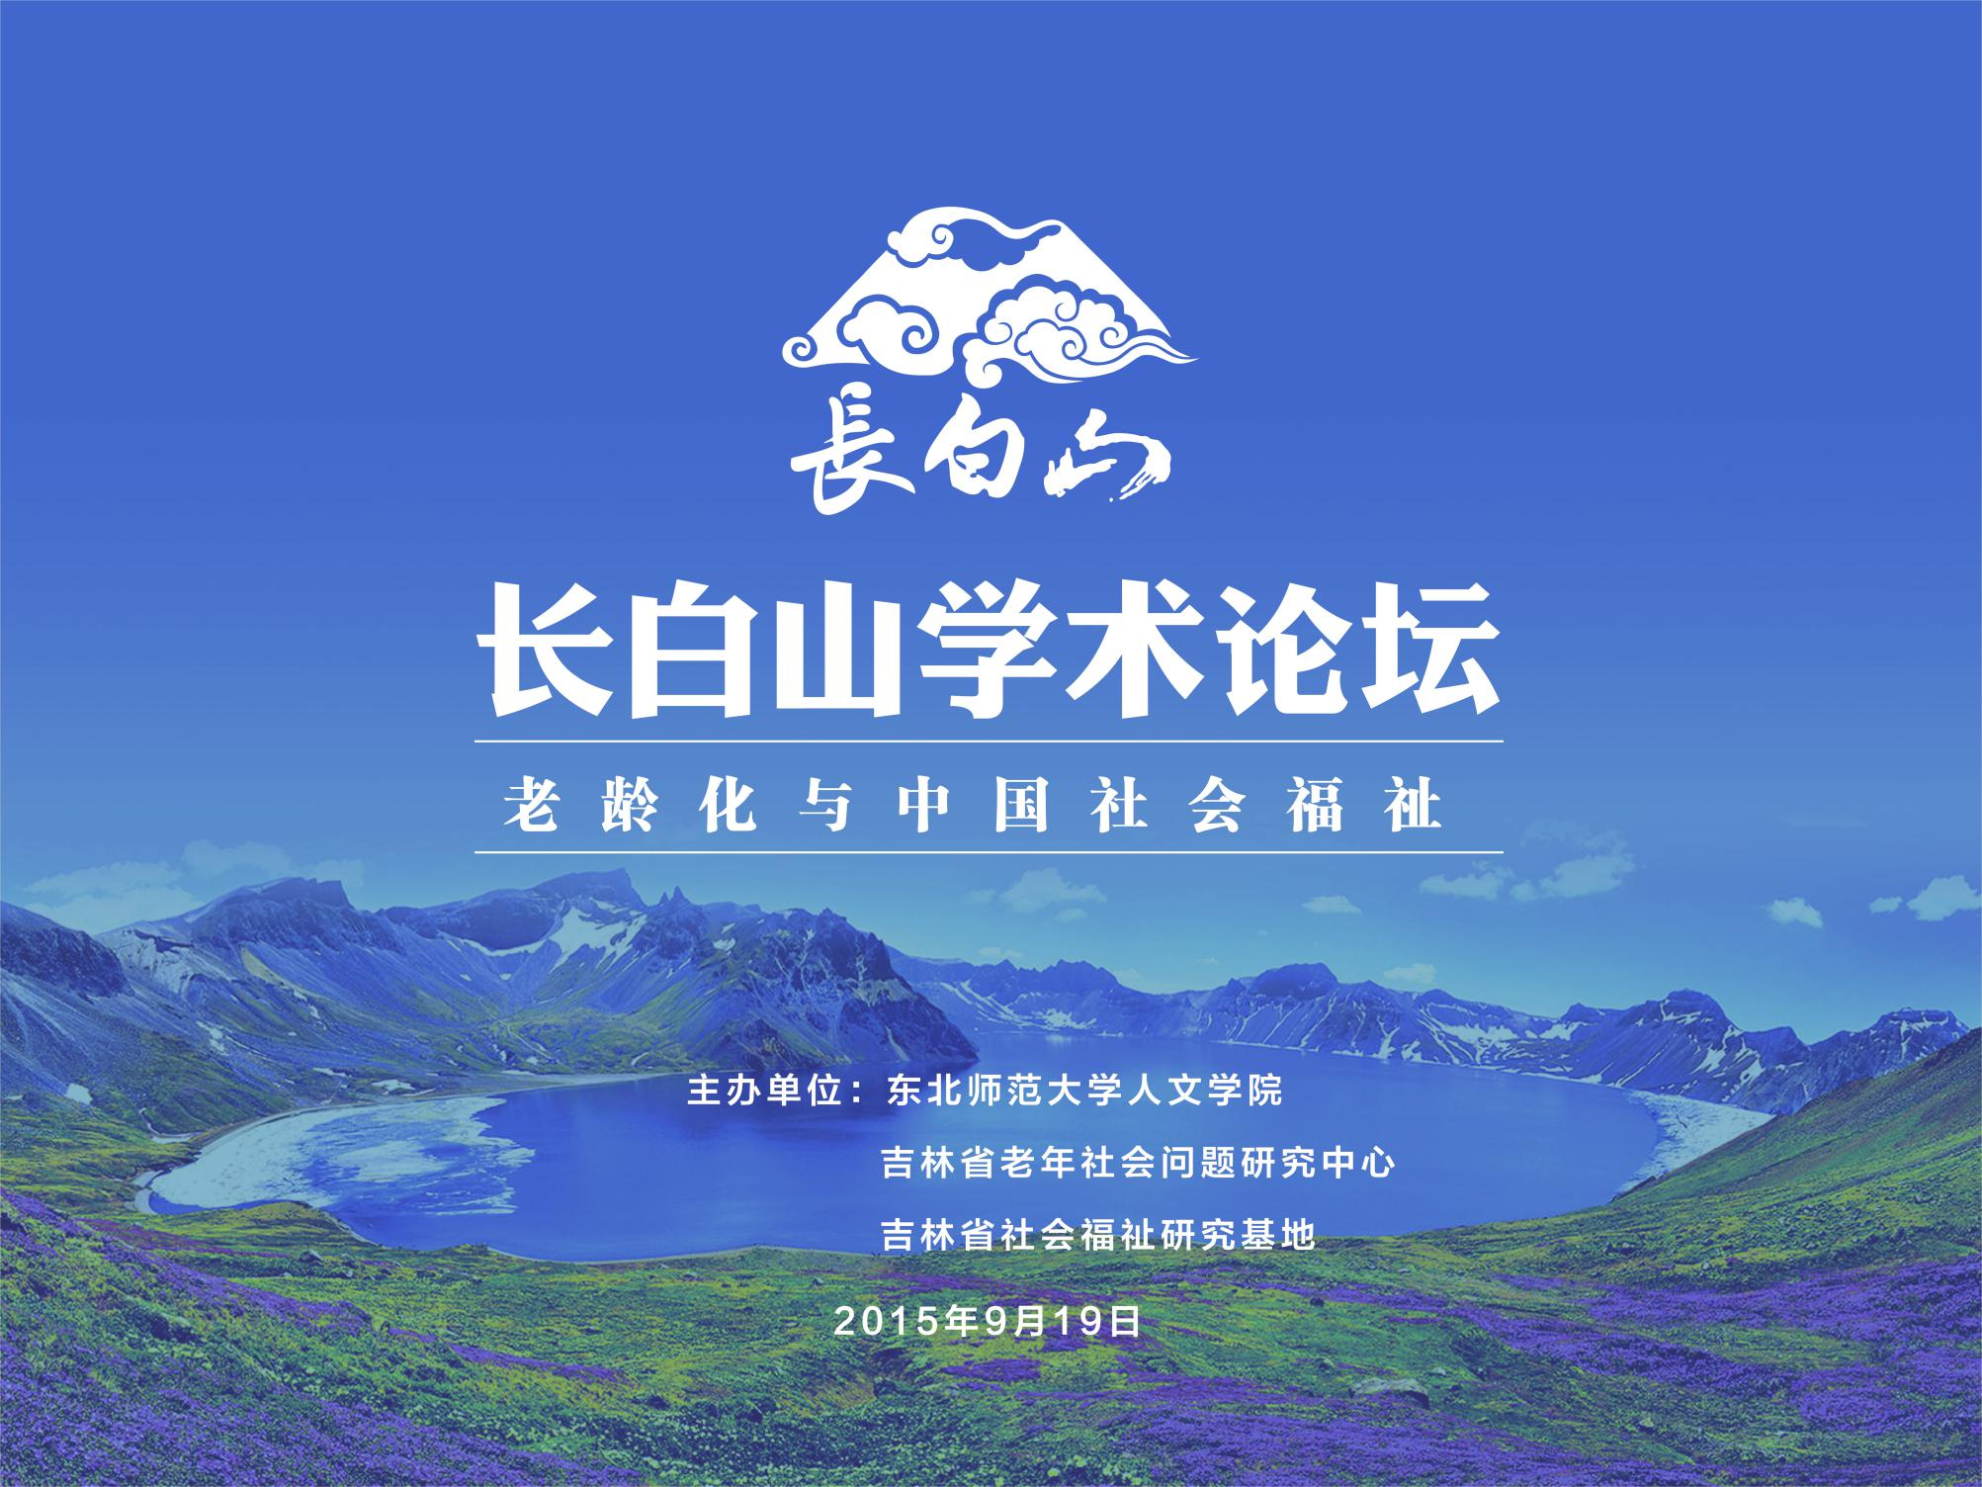
长白山学术论坛会议标识及标准背景板（参考模板）

附件3：长白山学术论坛会议总结参考材料（参考材料）



长白山学术论坛——老龄化与中国社会福祉学术交流在东北师大人文学院举行

一、论坛名称：
长白山学术论坛—老龄化与中国社会福祉

- 论坛宗旨：
以我省制定并实施的“高校强省发展战略”为指导，以发展社会福祉事业，提高全民生活质量，实现“中国梦”为目标，集聚国内老年福祉问题的专家学者，围绕学术界及实践领域所关注的老年社会福祉的热点、焦点或前沿问题进行研讨，深入分析国家相关的福祉政策，探索解决中国社会老年社会福祉问题的路径，研究老年社会福祉事业发展的人才培养模式，为促进吉林省社会福祉事业的发展提供对策性建议。

三、论坛组织
本次论坛由东北师范大学人文学院、吉林省老年社会问题研究中心、吉林省社会福祉研究基地主办。

四、论坛召开地点、时间
论坛地点：东北师范大学人文学院西校区实验楼多功能演播厅
论坛时间：2015年9月19日（周六）上午8:30-12:50

五、学术交流微信平台（微信号）
为了便于会后大家交流，请参会人员扫描加入“老龄化与中国社会福祉”研讨会微信群，进入后修改群名称：工作单位+姓名,扫描二维码：



新闻报道

百余名专家学者聚首长春 研讨老龄化和社会福祉问题

9月19日，由东北师范大学人文学院、吉林省老年社会问题研究中心、吉林省社会福祉研究基地联合主办的“长白山学术论坛”——老龄化与中国社会福祉学术交流活动，在该校实验楼多功能演播厅举行。这是省教育厅为继续推进高等教育强省的战略规划采取的一个举措。
吉林省教育厅、中国社会科学院人口与劳动经济所社会保障研究室、民政部政策研究中心博管办、吉林省老龄事业工作委员会、吉林大学、东北师大、北京社会管理职业学院老年福祉学院、长春市社会福利院、东北师范大学人文学院等领导，以及省内各高校相关学科专业领域教师、专家学者、博士硕士研究生等120余人，聚集人文学院，共同探讨中国老龄化问题和福祉专业建设发展问题。
本次活动主题为：“长白山学术论坛—老龄化与中国社会福祉”。论坛宗旨是：以我省制定并实施的“高校强省发展战略”为指导，以发展社会福祉事业，提高全民生活质量，实现“中国梦”为目标，集聚国内老年福祉问题的专家学者，围绕学术界及实践领域所关注的老年社会福祉的热点、焦点或前沿问题进行研讨，深入分析国家相关的福祉政策，探索
解决中国社会老年社会福祉问题的路径，研究老年社会福祉事业发展的人才培养模式，为促进吉林省社会福祉事业的发展提供对策性建议。
本次论坛，部分专家学者就“人口老龄化与社会保障体系的创新”“‘十三五’时期社会养老事业发展”“吉林省老龄事业发展”“养老服务体系构建中现存的主要难点与思考”“目前养老机构面临的问题”“医养结合人才培养模式探索”等问题进行了专题探讨和专家互动、座谈等活动。与会期间，与会人员还参观该校的老年福祉教育实验室，对学校创办福祉专业给予很高评价。
据东北师大人文学院吕英华院长介绍，面对中国快速步入老龄化社会，急需社会福祉人才的现状，学校于2010年创办了老年福祉本科专业。学校围绕老年福祉人才培养的规格及其模式进行了深入的探索与实践，初步建立了拥有社会福祉、介乎福祉、康复福祉、生物工学福祉和养老社区服务与管理，医养结合、养管结合的专业集群；加强对老年福祉问题的研究，依托福祉学院和东北福祉研究所，筹建并得到上级主管部门的批准，设立了吉林省人文社会科学重点研究基地“老年社会问题研究中心”和吉林省哲学社科重点研究领域“吉林省社会福祉研究基地”，建立了“老年服务与管理人才培养模式创新实验区平台”，推动了学校老年福祉专业的建设。“长白山老年福祉论坛”的召开，必将对我省养老事业的发展产生积极的影响，对学校老年福祉专业建设产生重要的推动作用。
据了解，本次论坛站在吉林省养老服务业的理论制高点，集全国相关名家之所长,研究和阐述了养老服务学术思想，同时，为国家养老服务事业的发展、社会保障体系的完善及老年福祉人才的培养等方面提出了相应的解决方案。与此同
时，整理了当前养老福祉研究重点，为吉林省社会福祉事业发展理清了方向，给
吉林省政府等有关部门制定相关政策提供了理论支撑和参考依据。此次论坛，
为打造东北地区养老理论形成了一面旗帜和品牌。

七、论坛活动现场照片

